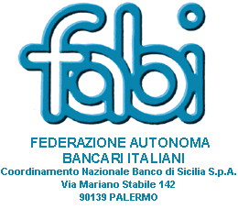

AI QUADRI DIRETTIVI DI I E II

A tutt’oggi non sono state erogate le somme relative alle prestazioni di lavoro straordinario prestate negli anni precedenti dai colleghi quadri direttivi di I^ e II^ in eccedenza rispetto a quelle riconosciute in via forfetaria dall’art. 71 del CCNL.

L’Azienda ha comunicato in diversi incontri effettuati tempo per tempo l’intendimento di riconoscere quanto dovuto ai predetti lavoratori.

Il Dr. Valeriano Calza ci ha confermato nei mesi scorsi la volontà di trovare una soluzione rapida al problema.

Invitiamo, ancora una volta, i colleghi che non l’avessero ancora fatto di inoltrare alla Direzione del Personale un’autocertificazione dalla quale si evinca il lavoro straordinario effettivamente prestato nell’anno 2003 e nei periodi precedenti.

Alleghiamo fax-simile.

Cordiali saluti.

Palermo, 26 gennaio 2004

LA SEGRETERIA

